UR-112 «Back to Black»
URWERK schreibt die Zeit in Schwarz

Genf, den 18. Januar 2023.

Wenn ich ein Held wäre? Dann wäre ich ein Badass wie James Bond.
Wenn ich eine Farbe wäre? Dann wäre ich schwarz wie die Nacht.
Wenn ich eine Tugend wäre? Dann wäre ich natürlich die Pünktlichkeit, denn das ist die einzige Regel, die ich gewillt bin einzuhalten.
Wenn ich ein Auto wäre? Dann wäre ich ein Bugatti Atlantik Typ 57 und würde überall Begierde wecken.

Ich bin die UR-112 Aggregat Back to Black. Ich bin das digitalste aller URWERK-Kaliber. Ich bin eine springende Stunde, eine schleppende Minute und eine digitale Sekunde.
Ich bin all dies und noch viel mehr ...

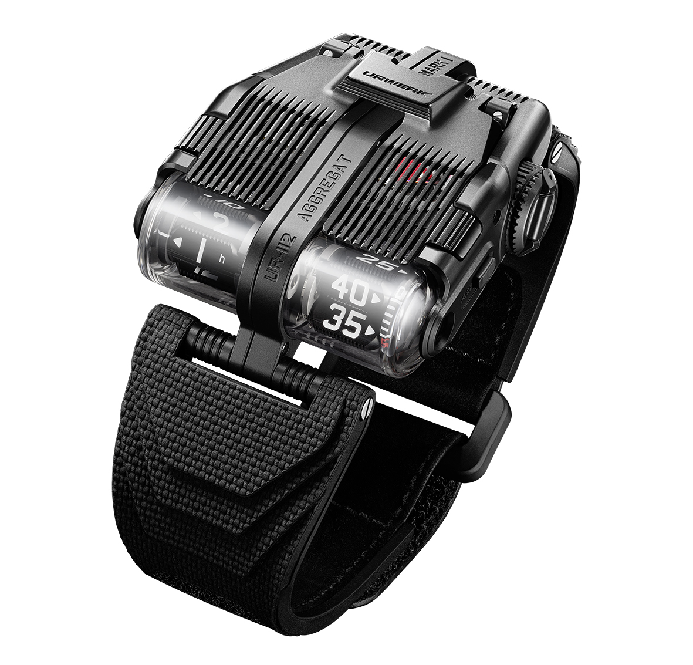

«Ich bin ein geniales Kaliber in einem Panzer aus Stahl und Titan.»
Die UR-112 Aggregat Back to Black besitzt einen architektonisch komplexen Korpus aus Stahl und Titan. Beginnen wir mit der oberen Partie. Ihre stählerne Motorhaube ist geriffelt und skelettiert. Sie lässt die komplexe Vielfalt dieses Boliden vermuten. Die Motorhaube öffnet sich vertikal und gibt den Blick auf die Nebenanzeigen Gangreserve und digitale Sekunden frei. Der zentrale Titankorpus ist satiniert und wie winzige funktionale Mikropünktchen sand- und kugelgestrahlt. Die zwei geschwärzten Stahlflügel der UR-112 Back to Black sind im Mittelrumpf verankert. Jede Zone, jede Fläche, jede Komponente hat ihre eigene Textur, ihre eigenen Vollendungen und ihre eigene Formsprache.

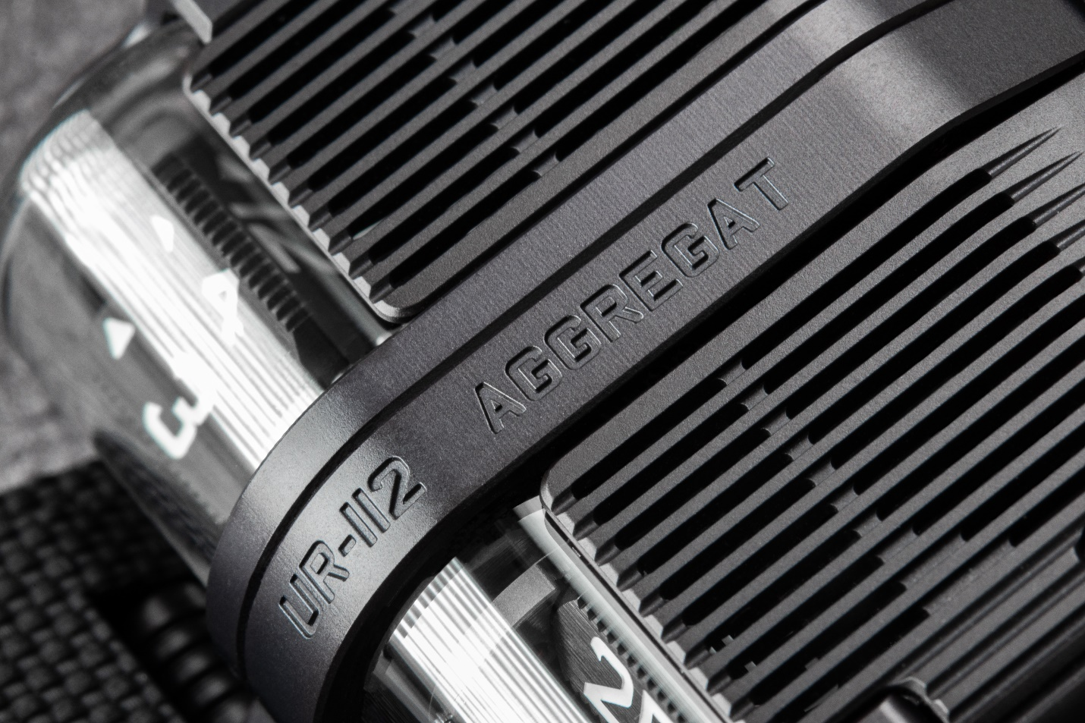

«Benzin- und Politurgeruch begleiteten meine Genese.»
Die UR-112 Aggregat Back to Black ist fester Bestandteil der Linie Special Project. Wir entfernen uns hier vom grundlegenden URWERK-Konzept der vagabundierenden Stunden. Neue Dimension. Neue Volumen für die UR-112 Aggregat mit ihrem Kaliber UR-13.01. URWERK-Mitbegründer Martin Frei sagt: «Die Inspiration für die Linie 112 stammt direkt aus den USA. Felix und ich hatten das grosse Glück, die beeindruckende Automobilsammlung von Ralph Lauren bewundern zu dürfen. Mitten unter den seltensten Boliden stand der Bugatti Atlantic. Wow! Es war Liebe auf den ersten Blick, vollkommen überwältigt. Seine perfekten Kurven, die sich über das gesamte Chassis ziehende Linienführung. Dieser Bugatti ist eine Augenweide! Er stand für die ersten Entwürfe der UR-112 Pate.»

Keine Würfel, kein Karussell als Armträger, keine Sektoranzeige über 120 Grad wie bei so vielen anderen Modellen, die die vergangenen 25 Jahre der URWERK-Geschichte mitgeschrieben haben. Die UR-112 Aggregat Back to Black zeigt die springenden Stunden und schleppenden Minuten auf Prismen an. Sie befinden sich neu auf der Frontseite unter den grossen Saphirgläsern. Während die Stunden auf der einen Seite springen und die Minuten auf der anderen im Fünfertakt voranschreiten, wird die Minute mit einer Schleppanzeige präzise aufgesplittet. URWERK-Mitbegründer und Uhrmachermeister Felix Baumgartner erklärt: «Wir haben wieder einmal nur auf unsere innere Stimme gehört, um diese technische Herausforderung zu bauen. Diese UR-112 ist der reinste Wahnsinn: mechanischer Wahnsinn mit wahnsinnigen Vollendungen. Die vom zentralen Motor der UR-112 generierte Energie wird über nicht weniger als zwölf Achsen in vier verschiedene Richtungen übertragen. Ein mechanisch filigraner Geniestreich! Wir können davon nur eine sehr begrenzte Anzahl fertigen. Aber was für ein uhrmacherischer Genuss!»

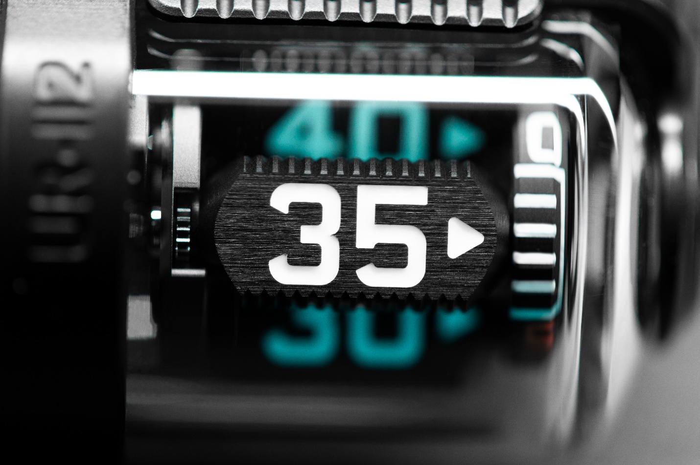

«Ich bin die Inkarnation uhrmacherischen Deliriums.»
Der Zentralkorpus des Gehäuses der UR-112 Aggregat birgt die Antriebs- und Einstellungskomponenten des Kalibers UR-13.01. Ein grosses Federhaus sichert 48 Stunden Gangreserve und ist mit einem Rotor für den Automatikaufzug gekoppelt. Durch Betätigen der zwei Drücker am Gehäuserand springt der Deckel auf und gibt den Blick auf die Gangreserveanzeige sowie die spektakuläre kleine Sekunde frei. Letztere besteht aus einer skelettierten Siliziumscheibe, die auf einer als Design-Wahrzeichen von URWERK fungierenden, rot eloxierten Aluminiumbrücke verankert ist.

In der Mitte dieser atemberaubenden Mechanik springt eine Achse sofort ins Auge. Sie ist mehrere Zentimeter lang und vielleicht die längste der modernen Uhrmacherei. Für optimale Leichtigkeit und Steifigkeit wurde sie aus Titan gefertigt. Sie garantiert die Kopplung mit dem vorne am Rumpf gelagerten Anzeigemodul. Sie sichert die Verbindung dank einer neuen Serie von Rädern, welche die Stunden- und Minutenprismen über zwei kegelförmige 90°-Ritzel steuert. Die Prismen aus schwarzem Aluminium mit geriffelten Flanken sind mit SuperLumiNova beschichtet. Sie sind über ein Planetengetriebebündel, das ihre Drehung um die eigene Achse sowie im Raum garantiert, miteinander verbunden. Diese Bewegungen müssen fein eingestellt sein und verleihen der UR-112 Aggregat Back to Black ein einzigartiges, aussergewöhnliches und durch und durch URWERK-typisches Design.

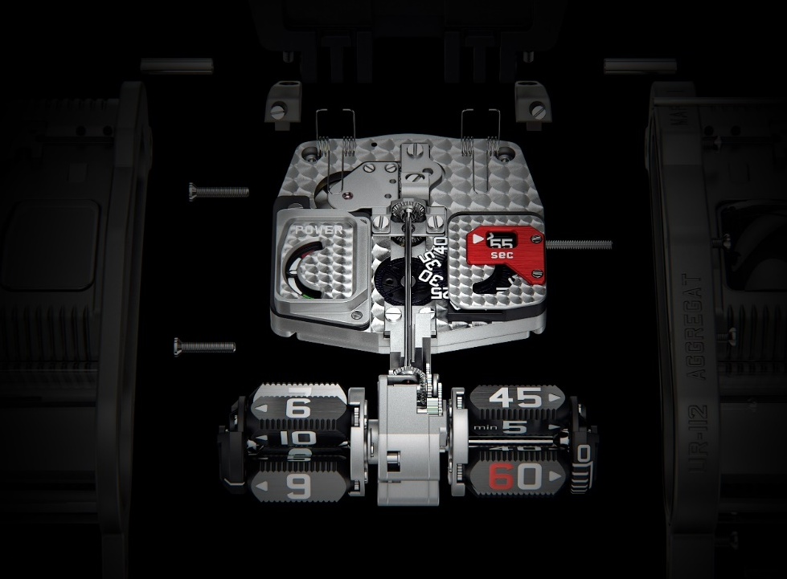

UR-112 Aggregat Back to Black
Sonderserie mit 25 Exemplaren
Preis: CHF 280 000 (vor Steuern)

WERK
Kaliber: | Kaliber UR-13.01 mit Automatikaufzug
Lagersteine: | 66
Hemmung: | Schweizer Ankerhemmung
Frequenz: | 4 Hz, 28 800 Halbschwingungen pro Stunde
Gangreserve: | 48 Stunden
Werkstoffe: | Satellitenprismen für Stunden und Minuten in Aluminium, Kardanwelle in Titan, Sekundenrad in Silizium
Oberflächenvollendungen: | Perliert, sandgestrahlt, Genfer Streifen, polierte Schraubenköpfe
ANZEIGEN | Springende digitale Stunden und schleppende digitale Minuten auf Satellitenprismen, digitale Sekunden in Silizium, Gangreserveanzeige
GEHÄUSE
Abmessungen: | Breite 42 mm, Länge 51 mm, Höhe 14 mm
Werkstoffe: | Titan und Stahl geschwärzt
Glas: | Saphirglas
Wasserdichtigkeit: | Druckgeprüft bis 3 atm (30 m)

